 | Slepý výkaz výměr |  |  | Učebny č. 26, 78 a 79
 | Mgr. Renata Jeřábková | Základní škola Kolín III
 | rjerabkova@7zskolin.cz |  |  | Masarykova 412
 | 321 725 886 |  |  | 280 02
Obrázek | Název položky | Množství | MJ | cena bez DPH / MJ | cena vč. DPH / MJ | celkem bez DPH | celkem s DPH
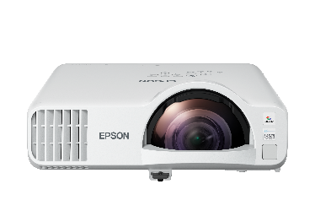 | Bezdrátový laserový projektor. Technologie 3LCD, světelný výstup (barevný/bíly) min. 4.000 lumenů. Rozlišení WXGA 2, HD ready, poměr 5.000.000:1. Zdroj světla laser. Reprodukce barev až 1,07 miliardy barev. Rozhraní: USB 2.0, USB 2.0 typ B (pouze servis), RS-232C, Ethernetové rozhraní (1000 Base-T/ 100-Base TX/ 10-Base-T), bezdrátová síť LAN IEEE 802.11a/b/g/n/ac (WiFi 5), Wi-Fi Direct, VGA vstup (2x), VGA výstup, HDMI vstup (2x), Miracast, audiovýstup, stereofonní konektor mini-jack, audiovstup (2x), vstup pro mikrofon. Reproduktory 16 W. Dodávka včetně dopravy a instalace. | 3,00 | ks | 33 000,00 Kč | 39 930,00 Kč | 99 000,00 Kč | 119 790,00 Kč
Celkem za techniku |  |  |  |  |  | 99 000,00 Kč | 119 790,00 Kč
Celková cena zakázky
CELKEM bez DPH |  |  |  | 99 000,00 Kč
DPH 21% |  |  |  | 20 790,00 Kč
CELKEM s DPH |  |  |  | 119 790,00 Kč

